Institut International du Théâtre Méditerranéen

Réseau Français

Odyssée
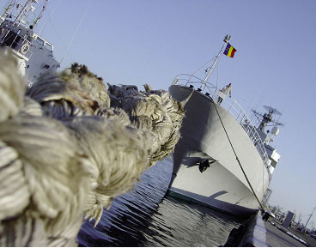

un bateau

pour la Paix

Sommaire

Bilan Odyssée 2003  L’appel de Mérida p.3  Introduction p.4  Le périple ; la marine roumaine. p.5  Le spectacle La Mémoire et la Mer ; la troupe  internationale p.6  Les rencontres Poètes et politiques p.8  Les chantiers jeune public p.9  Les arts visuels ; laboratoire artistique flottant p.10  L'Odyssée à terre p.10  Les XIIIèmes Rencontres Internationales  du Théâtre Méditerranéen p.11  Communication p.12 | Projet d'activités 2004-2005  L’Odyssée, un événement devenu indispensable p.16  L'Odyssée 2003 en livres et en photos p.17  Les XIVèmes Rencontres Internationales du  Théâtre Méditerranéen : « Guerre et Paix » p.17  2004 - 2005, élaboration et réalisation  de la Biennale 2005 p.19  Odyssée 2005, un projet culturel et  artistique fort et novateur p.19  Odyssée 2005, un réseau d’acteurs de la vie culturelle  en Europe, en Méditerranéen et dans les Balkans p.20
« Si nous admettons que la culture, mémoire active et critique, joue un rôle dans la création d’une Europe solidaire et démocratique, alors la tradition méditerranéenne s’affirme aussitôt comme une valeur fondamentale, notamment l’expression scénique, d’où ont surgi, depuis le drame antique grec jusqu’à nos jours, des débats philosophiques et politiques, des conflits, des images, des personnages et des formes de spectacle qui sont à la base de l’identité de tous les peuples du bassin méditerranéen.

L’histoire politique et économique a introduit une série de facteurs qui, non seulement ont minimisé ou déformé des valeurs méditerranéennes spécifiques, mais encore ont rendu difficile la rencontre réelle entre ses peuples, la connaissance de leurs différences ainsi que l’affirmation de ce qui les unit.

Dans la dynamique historique actuelle – toujours difficile – nous pensons devoir jouer un rôle actif pour la création de circonstances qui favorisent la rencontre méditerranéenne, en associant les efforts aujourd’hui isolés et en organisant notre collaboration, étant entendu que notre projet méditerranéen intègre les cultures de ses différentes rives.

Tel est le sens de notre Institut International du Théâtre Méditerranéen (IITM), parmi d’autres initiatives qui, dans divers pays, concourent au même objectif, l’Institut veut contribuer au rapprochement entre les animateurs, les créateurs, les institutions et les organismes liés au théâtre méditerranéen, en assurant la continuité du dialogue initié à Mérida.

La culture méditerranéenne possède, parmi l’ensemble de ses vertus, sa dynamique, sa diversité, son polycentrisme, son irréductibilité politique, géographique ou conceptuelle. L’IITM est, au-delà de sa dimension, absolument fidèle à ces vertus et répond, à partir de la réalité politique actuelle, à la volonté de contribuer – grâce à l’information, la recherche, les éditions dans les langues méditerranéennes et au maintien d’un espace de dialogue et d’échange artistique – au développement d’une voix, ouverte et collective, qui défende la valeur des traditions, recherches et expérimentations de la scène méditerranéenne dans la vie culturelle de notre époque.
En définitive il est, ou voudrait être, une part de la réponse active et responsable du monde théâtral méditerranéen à la réalité contemporaine. »

José MONLEON
Appel de Mérida, le 28 juillet 1990
Texte fondateur de l’Institut International du Théâtre Méditerranéen

Introduction

13 pays, 17 escales ;
250 personnes embarquées ;
2 mois de navigation entre la Mer Noire, l’Adriatique et la Méditerranée ;
des centaines d’artistes participants ;
des centaines d’enfants concernés ;
des milliers de publics rencontrés…

… les initiateurs et les acteurs de l’Odyssée ont une nouvelle fois fait la preuve qu’au-delà des nombreuses difficultés rencontrées, à l’heure où les discordes et les instincts guerriers n’ont de cesse de menacer la paix et la sérénité de notre monde, les volontés d’échange et de partage entre les peuples et les artistes sont incontournables.

A bord du Constanta, bateau de guerre transformé en bateau de paix, Richard MARTIN, les membres de l’Institut International du Théâtre Méditerranéen, les nouveaux partenaires de l’Odyssée et la Marine roumaine ont embarqué dans une aventure poétique, artistique et humaine forte. Les artistes, au service de « la défense du droit humain face aux outrances de la bêtise et de l’intolérance » ; l’Art, un souffle de paix dans cette Mer où l’injustice et la violence font trop souvent la loi.

Pour « faire la guerre à la guerre », les musiciens, chanteurs, comédiens, artificiers, hommes politiques, plasticiens, marins, journalistes et techniciens de l’Odyssée 2003 se sont unis afin d’offrir à tous les peuples de nos civilisations méditerranéennes cet événement juste et retentissant, dont l’existence et l’objectif à la fois humble et urgent apparaissent déjà indispensables.

Le périple ; la marine roumaine

Sur le Constanta, navire-école de guerre mis à disposition par l’Etat Major de la Marine roumaine, militaires et artistes ne formaient qu’une seule équipe… des artistes devenus un peu marins, des militaires appréhendant avec grande sensibilité l’aventure poétique.
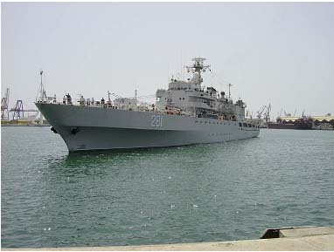

Comme en 2001, l’Institut International du Théâtre Méditerranéen et la Marine nationale roumaine ont collaboré dans l’élaboration du périple de l’Odyssée 2003 ; la réalisation du projet servant également de mission d’étude pour la centaine de cadets embarqués à bord du Constanta. Incluant de nouvelles étapes du côté des îles méditerranéennes et des pays tels que la Tunisie et la Libye, le périple s’étendait sur 17 villes portuaires, entre le 2 juin et le 23 juillet 2003 :

Roumanie (Constanta), Bulgarie (Varna), Grèce (Thessalonique et Ithaque), France (Marseille et Cassis), Espagne (Sagunto et Valence), Maroc (Tanger), Algérie (Mostaganem et Alger), Tunisie (Hammamet), Libye (Tripoli), Malte (La Valette), Italie (Sicile/Syracuse), Monténégro (Kotor), Albanie (Saranda).

Le spectacle La Mémoire et la Mer ; la troupe internationale

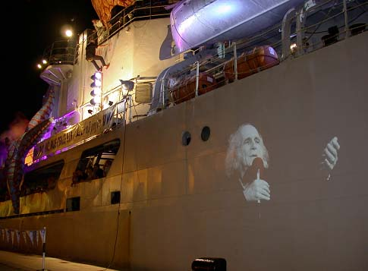

La Mémoire et la Mer, thématique du spectacle de l’Odyssée 2003, a rassemblé le collectif de créateurs et la troupe internationale de l’Odyssée 2003 autour d’une création totale, investissant le Constanta comme espace scénique. Habillé de couleurs et de lumières, le bateau a été métamorphosé par cette proposition essentiellement musicale qui a réuni, au cours d’une résidence de 10 jours et d’une tournée de 2 mois, de grandes compagnies et de talentueux artistes du pourtour méditerranéen, mis à disposition par les différents membres de l’IITM :

Richard MARTIN et la Cie du théâtre Toursky
Alexandre DARIE (théâtre Bulandra)
Marc MIRALES et la troupe Les Plasticiens Volants
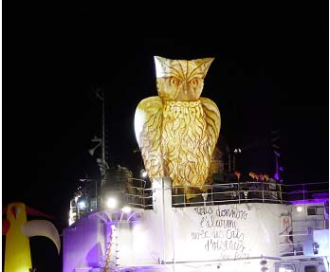
Raymond LAUB et les membres du Groupe F
Léandre ESCARAMILLA et la troupe de Xarxa Théâtre (Espagne)
Phil SPECTRUM et les musiciens et chanteurs de Léda Atomica Musiques
Richard PSOURTSEFF pour la création lumière
Claude GRIMBERG pour l’écriture du scénario
Virgil OGASANU – Comédien (Roumanie)
Maurizio MAIORAMA – Clarinettiste (Italie)
Giovanni MATTALIANO – Clarinettiste (Italie)
Fatos QUERIMI – Clarinettiste (Albanie)
Efthiymios ATZAKAS – Oudiste (Grèce)
Vladan BRAKAVIC – Comédien (Serbie)
Galatea RANZI – Comédienne (Italie)
Enrique BENAVENT – Comédien (Espagne)
Majid BEKKAS – Musicien (Maroc)

Galila BACCAS – Comédienne (Tunisie)
Sami DAKHLAOUI – Musicien (Tunisie)
De nombreux artistes, originaires des pays visités par le Constanta, ont également tenu à participer à ce formidable spectacle. Lors de l’escale marseillaise de l’Odyssée 2003, par exemple, Marie-Claude PIETRAGALLA et Richard BOHRINGER ont symboliquement offert les lectures de textes de Léo FERRE intégrées au spectacle La Mémoire et la Mer.
Lors de la plupart des escales, plusieurs artistes furent ainsi invités à bord du Constanta : Fatos QERIMI (Albanie) ; Marie-Claude PIETRAGALLA et Richard BOHRINGER (France) ; Hassan GUERFAL et Radhwan ABOUCHWICHA (Libye) ; Tayeb SEDDIKI (Maroc) ; l’orchestre « Gradska muzika » (Monténégro) ; Virgil OGASANU (Roumanie)…

Les rencontres Poètes et Politiques
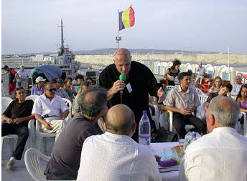

L’un des chantiers de l’Odyssée 2003 rassemblait, le temps d’un échange public, un poète reconnu et un politique estimé ainsi que de nombreux intellectuels des pays visités. Ces fructueuses rencontres, animées par Emilio GARRIDO, journaliste de Radio Nationale Espagnole, donnèrent lieu à de riches débats auxquels participèrent :

Stefan CAPALIKU (Albanie)
Emili PIERA et Rafael BLASCO (Espagne)
Richard MARTIN et Jean-Marc COPPOLA (France)
Titos PATRIKIOS, Spyros BOUGIAS et Georges PASKALIDIS (Grèce)
Goe FRIGGIERI et Carmelo BONNICI (Malte)
Said KOUBRIT, Makroum TALBI, Abdeslam TOUIL et Ahmed BENCHRIF (Maroc)
Emil KRIJEZTORAC et Zoran ZIVKOVIC (Monténégro)
Moncef GHACHEM et Tijani HADED (Tunisie)
Antonio PRETTE, Daniele MORETTO, Vicenzzo GONZOLO, Piero CALIXTRI, Bruno FICILI et Roberto DE BENEDECTIS (Italie)

Les chantiers jeune public
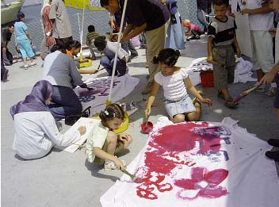

En compagnie d’Alex LORENTE et de Jordi SANCHEZ, biologistes espagnols spécialistes du monde sous-marin, des centaines d’enfants issus, pour la plupart, de milieux défavorisés ont participé aux conférences/photos qui se tenaient sur le bateau, dans chaque port d’escale de l’Odyssée 2003.

Dans la continuité de ces moments de rencontre, les enfants pouvaient participer au chantier Les Voiles du Constanta où ils étaient invités à dessiner ou peindre leurs messages de paix. Ainsi, une centaine de toiles, parmi lesquelles figurent de très belles peintures, ont été présentées dans les ports d’escale et valorisées au cours de leurs expositions sur le bateau.

Les arts visuels ; laboratoire artistique flottant
Projections, débats, tables rondes et ateliers expérimentaux faisaient partie du laboratoire artistique flottant développé en partenariat avec l’association strasbourgeoise Apollonia, spécialisée dans le domaine des échanges artistiques en Europe centrale. De nombreux artistes ont ainsi rejoint l’Odyssée entre la Roumanie et l’Espagne et investi le Constanta comme espace expérimental de nombreuses pratiques artistiques visuelles :
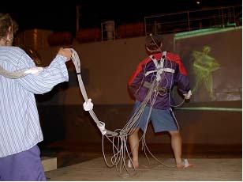
Daniel DEPOUTOT – France / Valentin STEFANOFF / Nina KOVACHVA – Bulgarie / Johann MUYLE – Belgique / Djamel KOKENE – France / Monika MATRASZEK – Pologne / Hans HEMMERT – Allemagne / Dejan SPACOVIC – Macédoine / THEODOULOS – Chypre / Alfred GHARAPETIAN – Iran / Alexandre PONOMAREV – Russie / Germain ROESZ – France.

L’Odyssée à terre
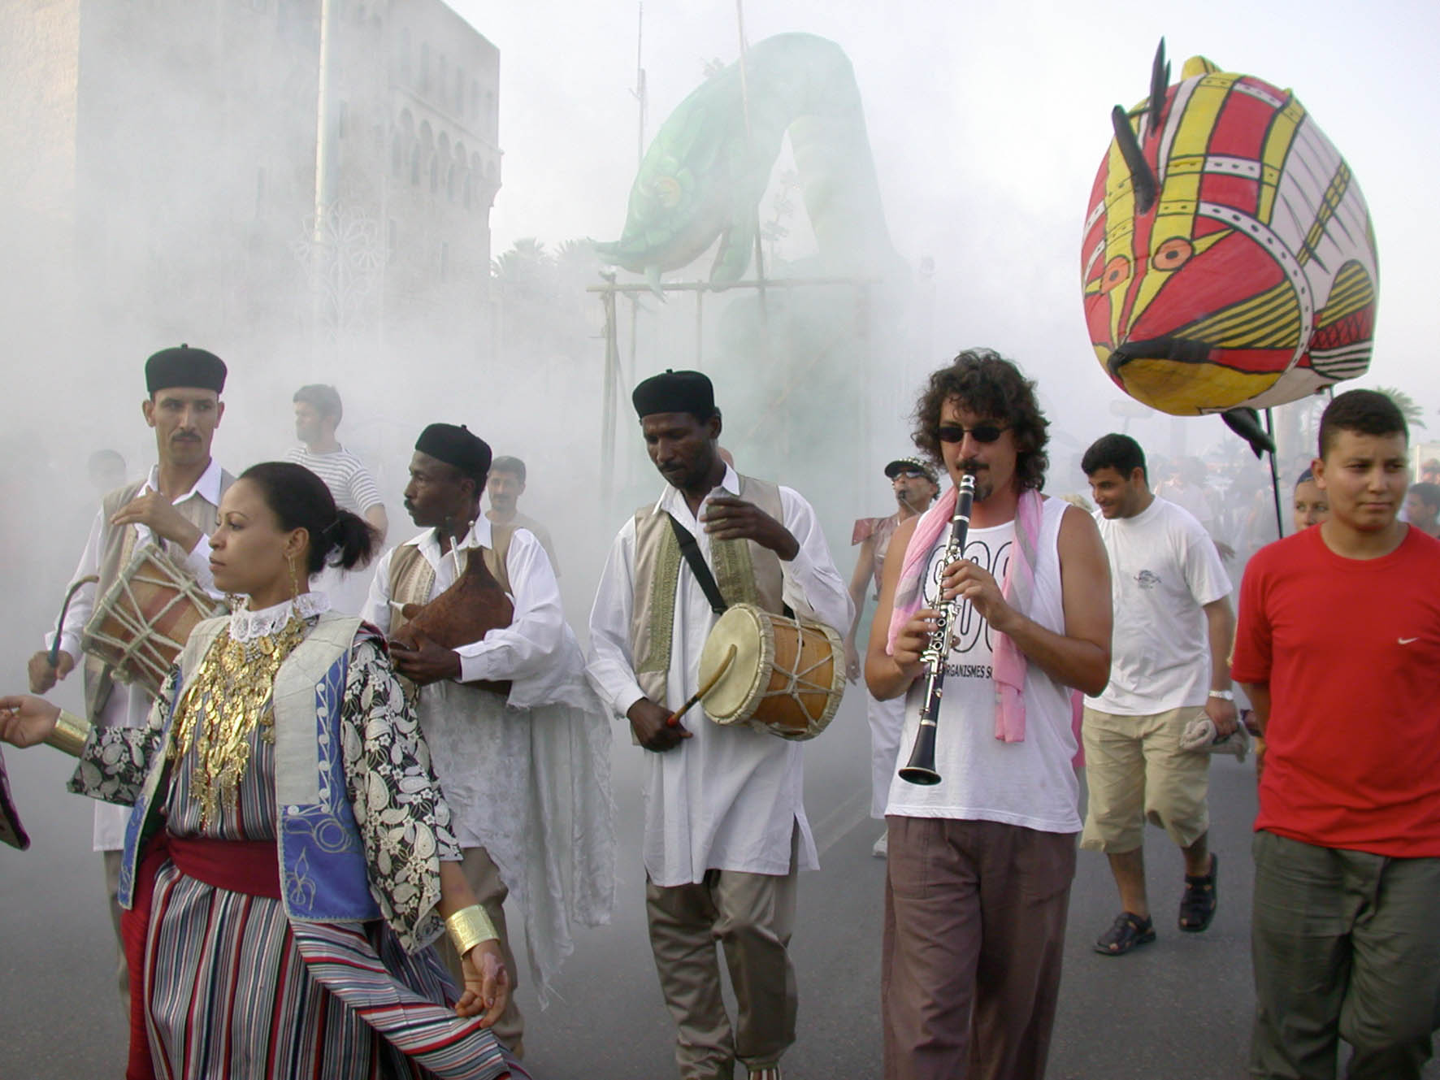
Chaque escale de l’Odyssée 2003 s’est inscrite dans le cadre d’une manifestation imaginée et développée par les membres de l’IITM et autres partenaires responsables de l’Odyssée dans leurs pays. Ces acteurs de la vie culturelle des rives méditerranéennes visitées par le Bateau de la Paix ont mobilisé un large public et rassemblé de nombreux artistes locaux et nationaux afin d’offrir, à la troupe internationale de l’Odyssée 2003, un éventail des expressions traditionnelles et des créations contemporaines et pluridisciplinaires du pays.
De fructueuses collaborations ont ainsi été développées avec les pays suivants :
Roumanie : Théâtre Bulandra (Bucarest) et Théâtre de Constanta / Bulgarie : Association Appolonia/Echanges artistiques européens / Grèce : Municipalité de Vathi/Ithaque et Association Apollonia/Echanges artistiques européens / France : Réseau français de l’IITM et Théâtre Toursky / Espagne : Généralité de Valence et IITM Espagne / Maroc : Institut Supérieur d’Art Dramatique et d’Animation Culturelle/ IITM Maroc / Algérie : Compagnie Sindjab/ IITM Algérie et Radio/Télévision Algérie / Tunisie : Familia Productions/ IITM Tunisie / Libye : Ministère de la Culture et Radio/Télévision Libye / Malte : Radio Voice of the Mediterranean / Italie/Sicile : Machine de Théâtre/ IITM Italie / Monténégro : Municipalité et Port de Kotor / Albanie : Municipalité de Sarranda et Festival International du Théâtre Méditerranéen/ IITM Albanie.
Dans chaque pays, nos collaborateurs ont développé l’accueil de l’Odyssée 2003 avec un grand nombre de partenaires publiques et privés parmi lesquels les institutions locales et étatiques de leurs pays. Par le biais de notre Ministère des Affaires Etrangères, les centres culturels et alliances français ont également apporté un fort soutien à la réalisation de l’Odyssée 2003 dans certaines régions de la Méditerranée.

Les XIIIèmes Rencontres Internationales du Théâtre Méditerranéen

Lancées à l'occasion de l'arrivée de l'Odyssée 2003 à Marseille, les XIIIèmes Rencontres Internationales du Théâtre Méditerranéen ont été ponctuées par l'ensemble des performances des artistes méditerranéens participant au Bateau pour la Paix et par les nombreuses rencontres/réflexions mises en place sur la thématique du Dialogue pour la Paix. José MONLEON, Directeur de l'IITM, ainsi que la majorité des membres de l'Institut venus, pour l'occasion, de toutes les rives de la Méditerranée sont intervenus lors de ces échanges.
Ponctuées par une série de spectacles et performances artistiques, parmi lesquels la création de l'Odyssée 2003 était présentée avec la participation de Marie-Claude PIETRAGALLA et Richard BORHINGER, les XIIIèmes Rencontres Internationales du Théâtre Méditerranéen proposaient aux enfants des quartiers St Mauront/La Belle de Mai un atelier de peintures et d'écritures de messages de paix destinés aux milliers de jeunes rencontrés, au cours du périple, par l'équipage du Bateau pour la Paix.

Communication

Le suivi médiatique de l’Odyssée 2003 fut important. En effet, les médias membres de la Conférence Permanente de l’Audiovisuel Méditerranéen, partenaire de l’aventure, étaient massivement présents sur le bateau et lors de chaque escale. Un grand nombre de journalistes ont également embarqué à bord du Constanta afin de témoigner de l’aventure dans son intégralité. Des équipes de production indépendantes venues d’Italie, d’Espagne et de France étaient en permanence présentes sur le navire alors que des journalistes indépendants ou représentant les médias nationaux de leurs pays étaient venus de Roumanie, France, Espagne, Italie, Maroc, Libye ou encore Malte.
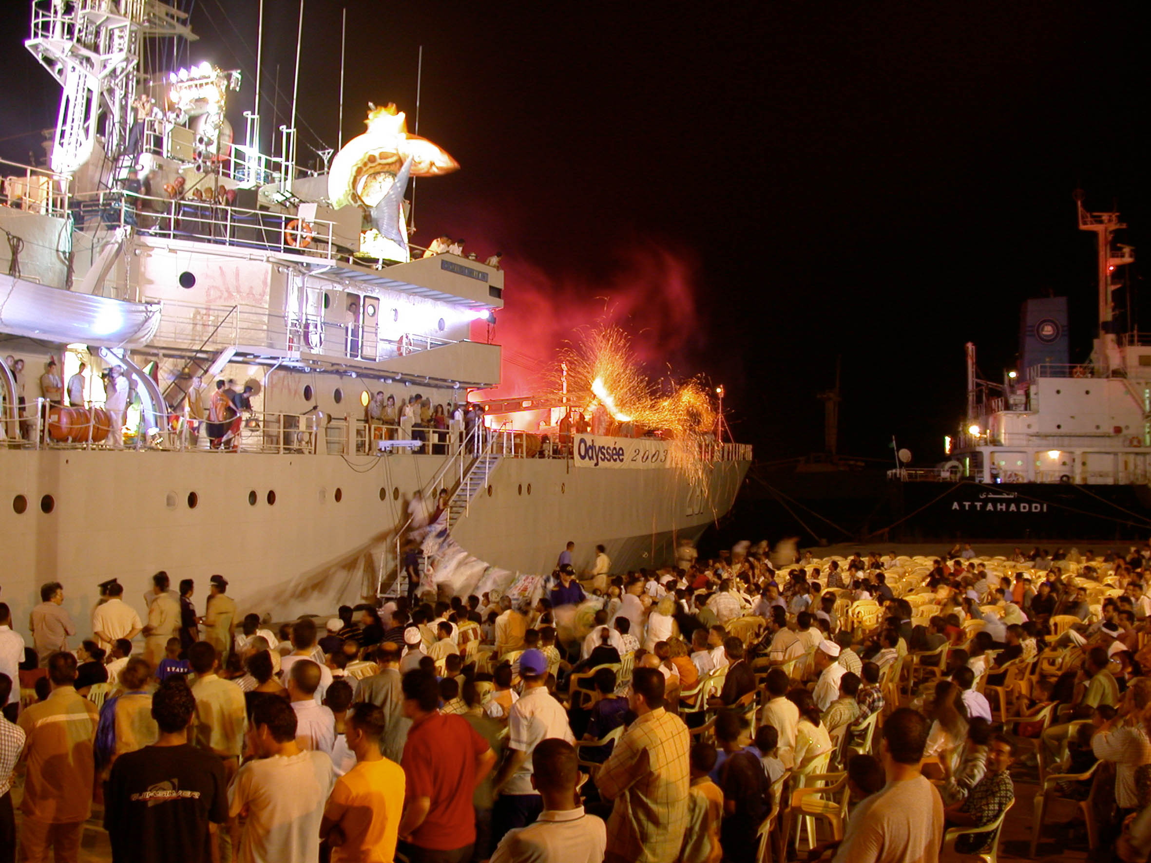

Photos de Toni RODRIGUEZ, Alex LORENTE et Jordi SANCHEZ

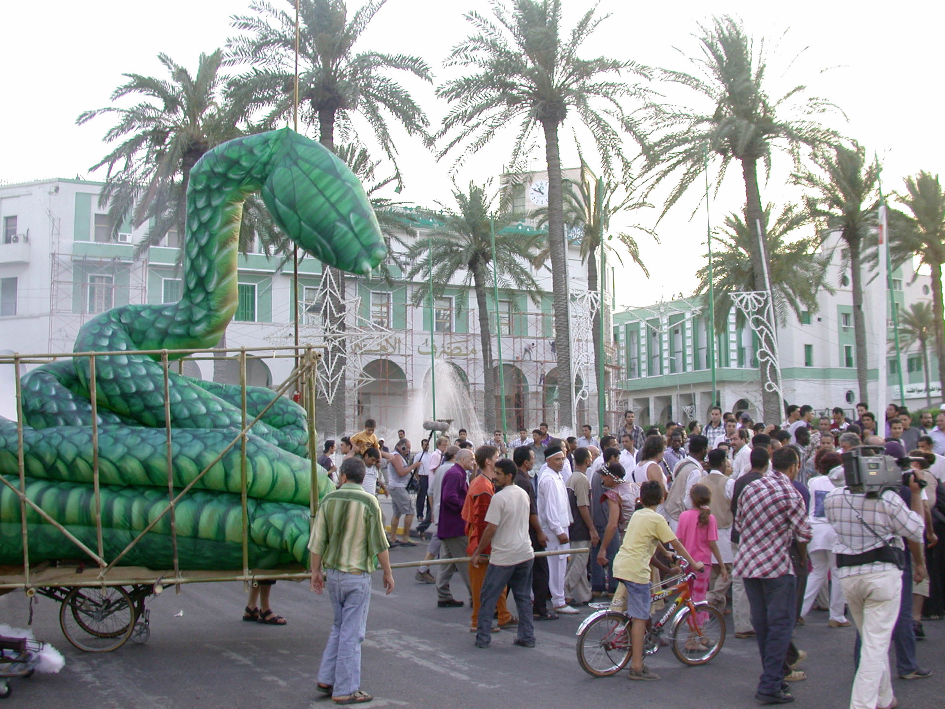
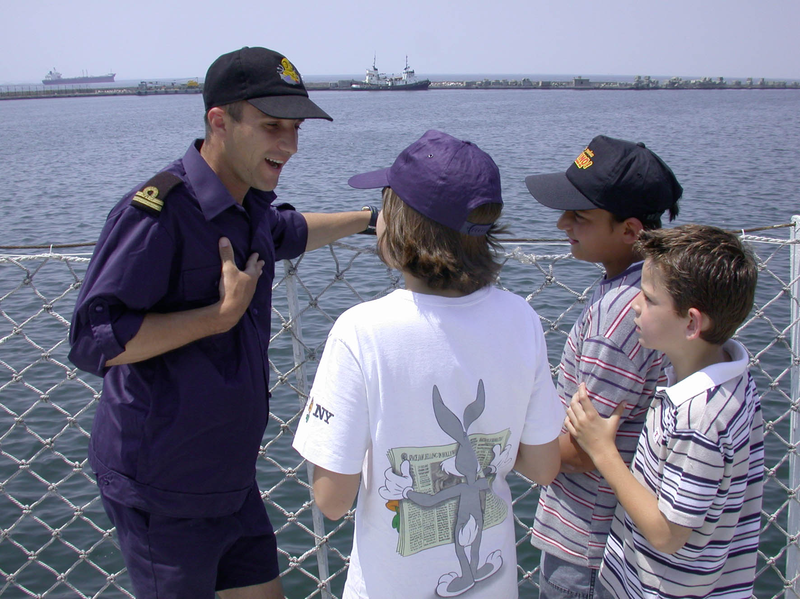
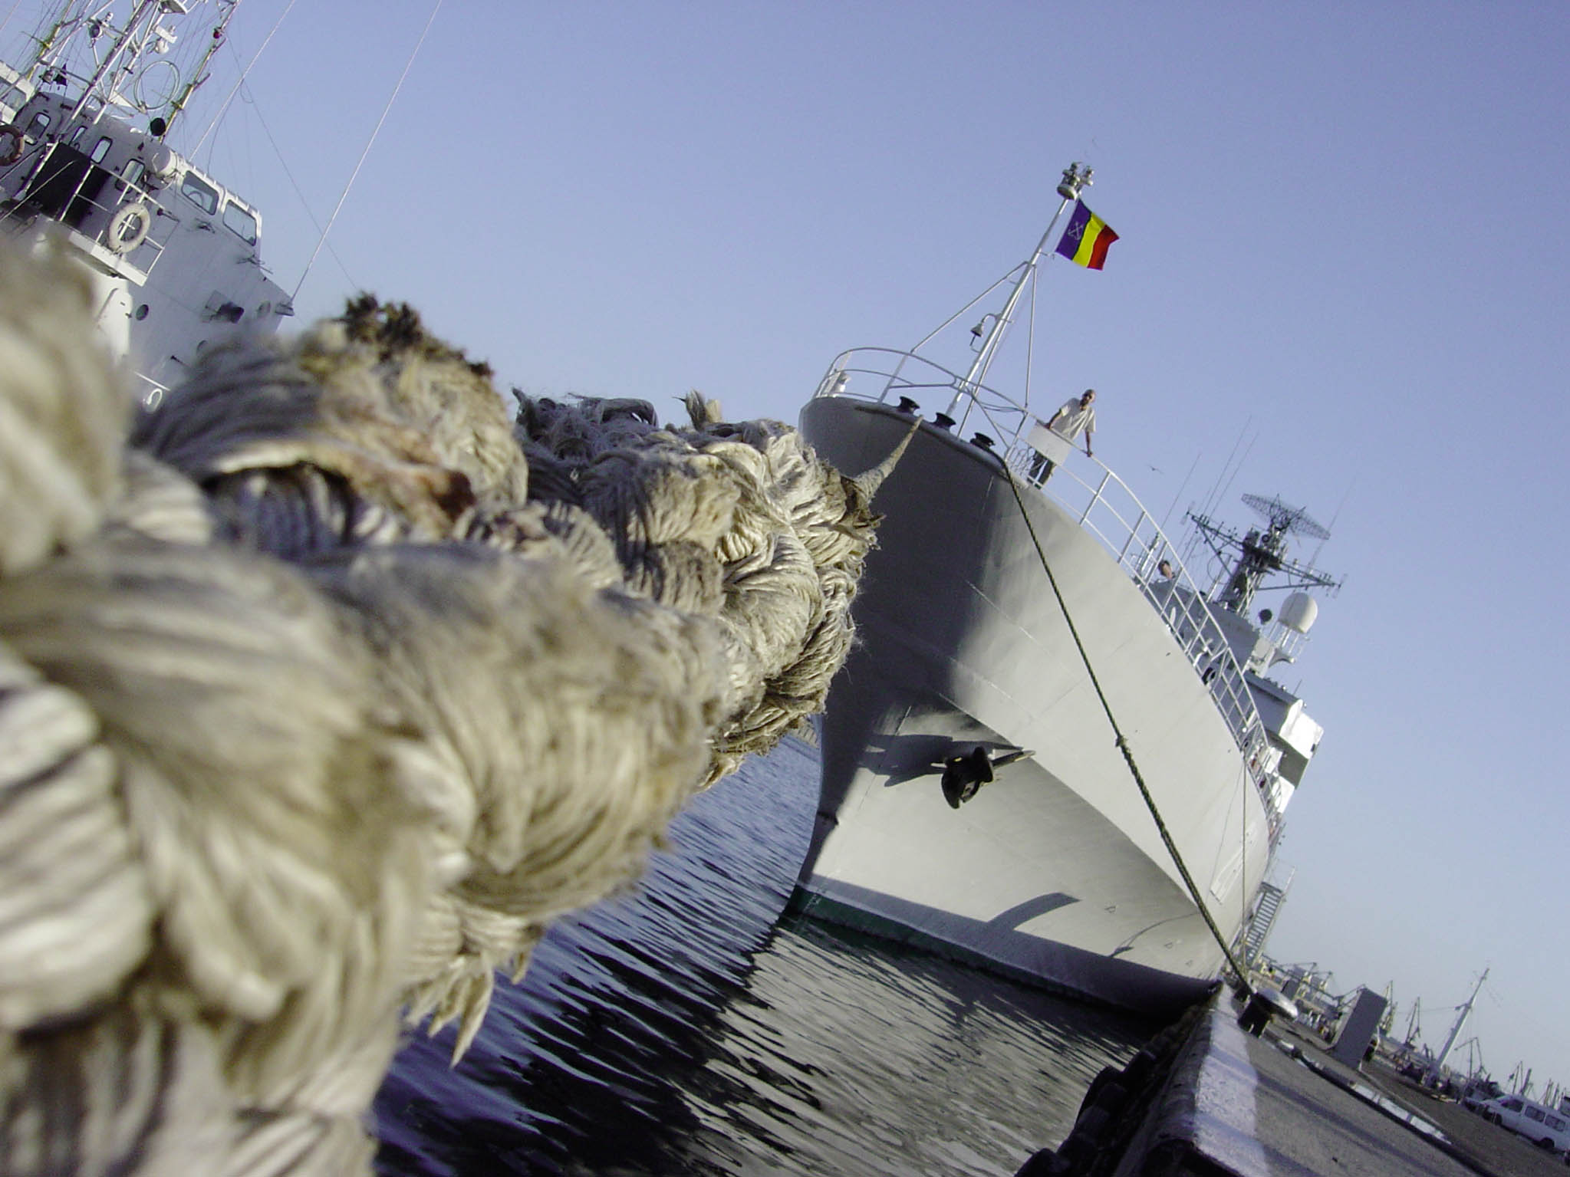
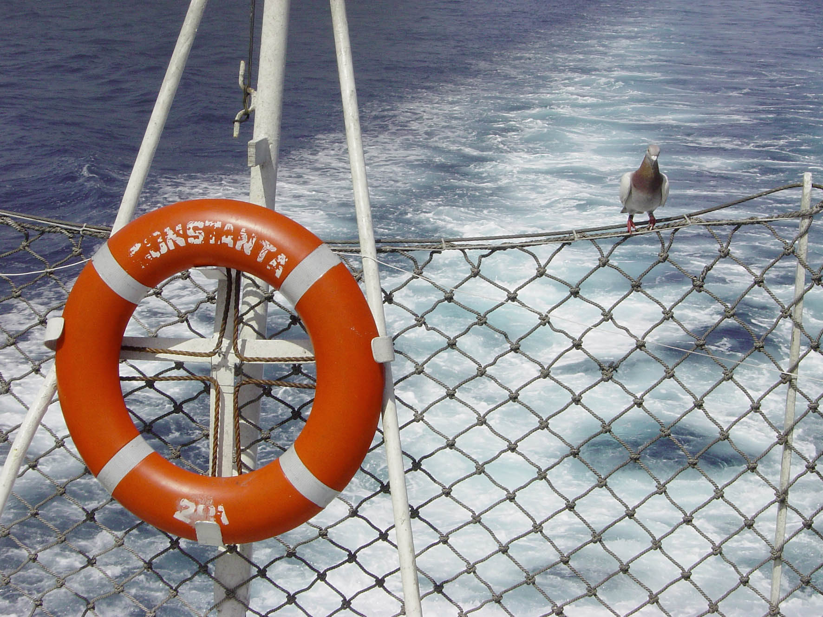
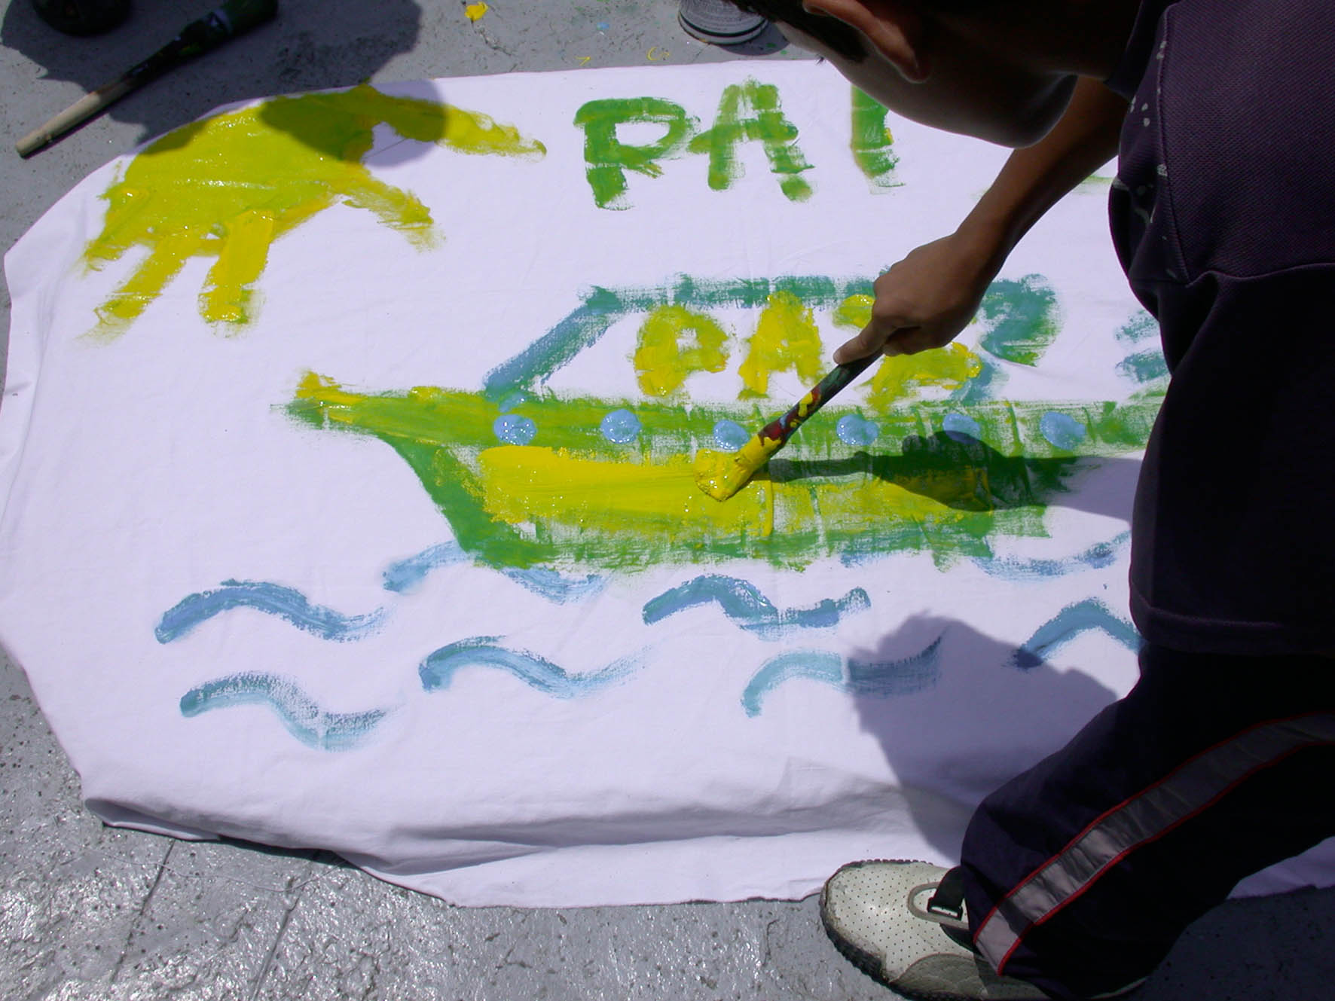
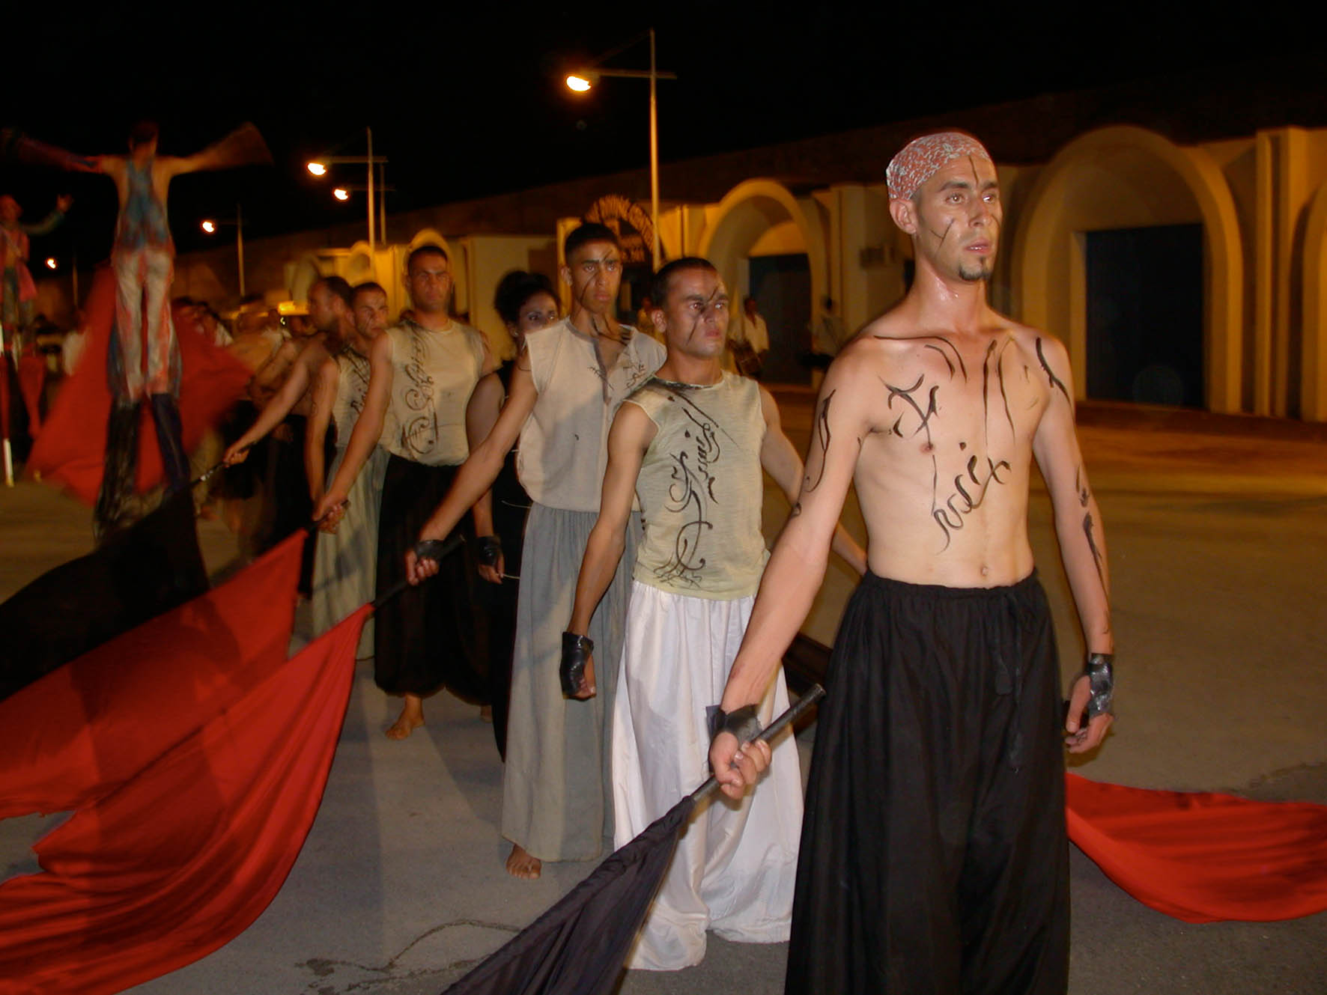

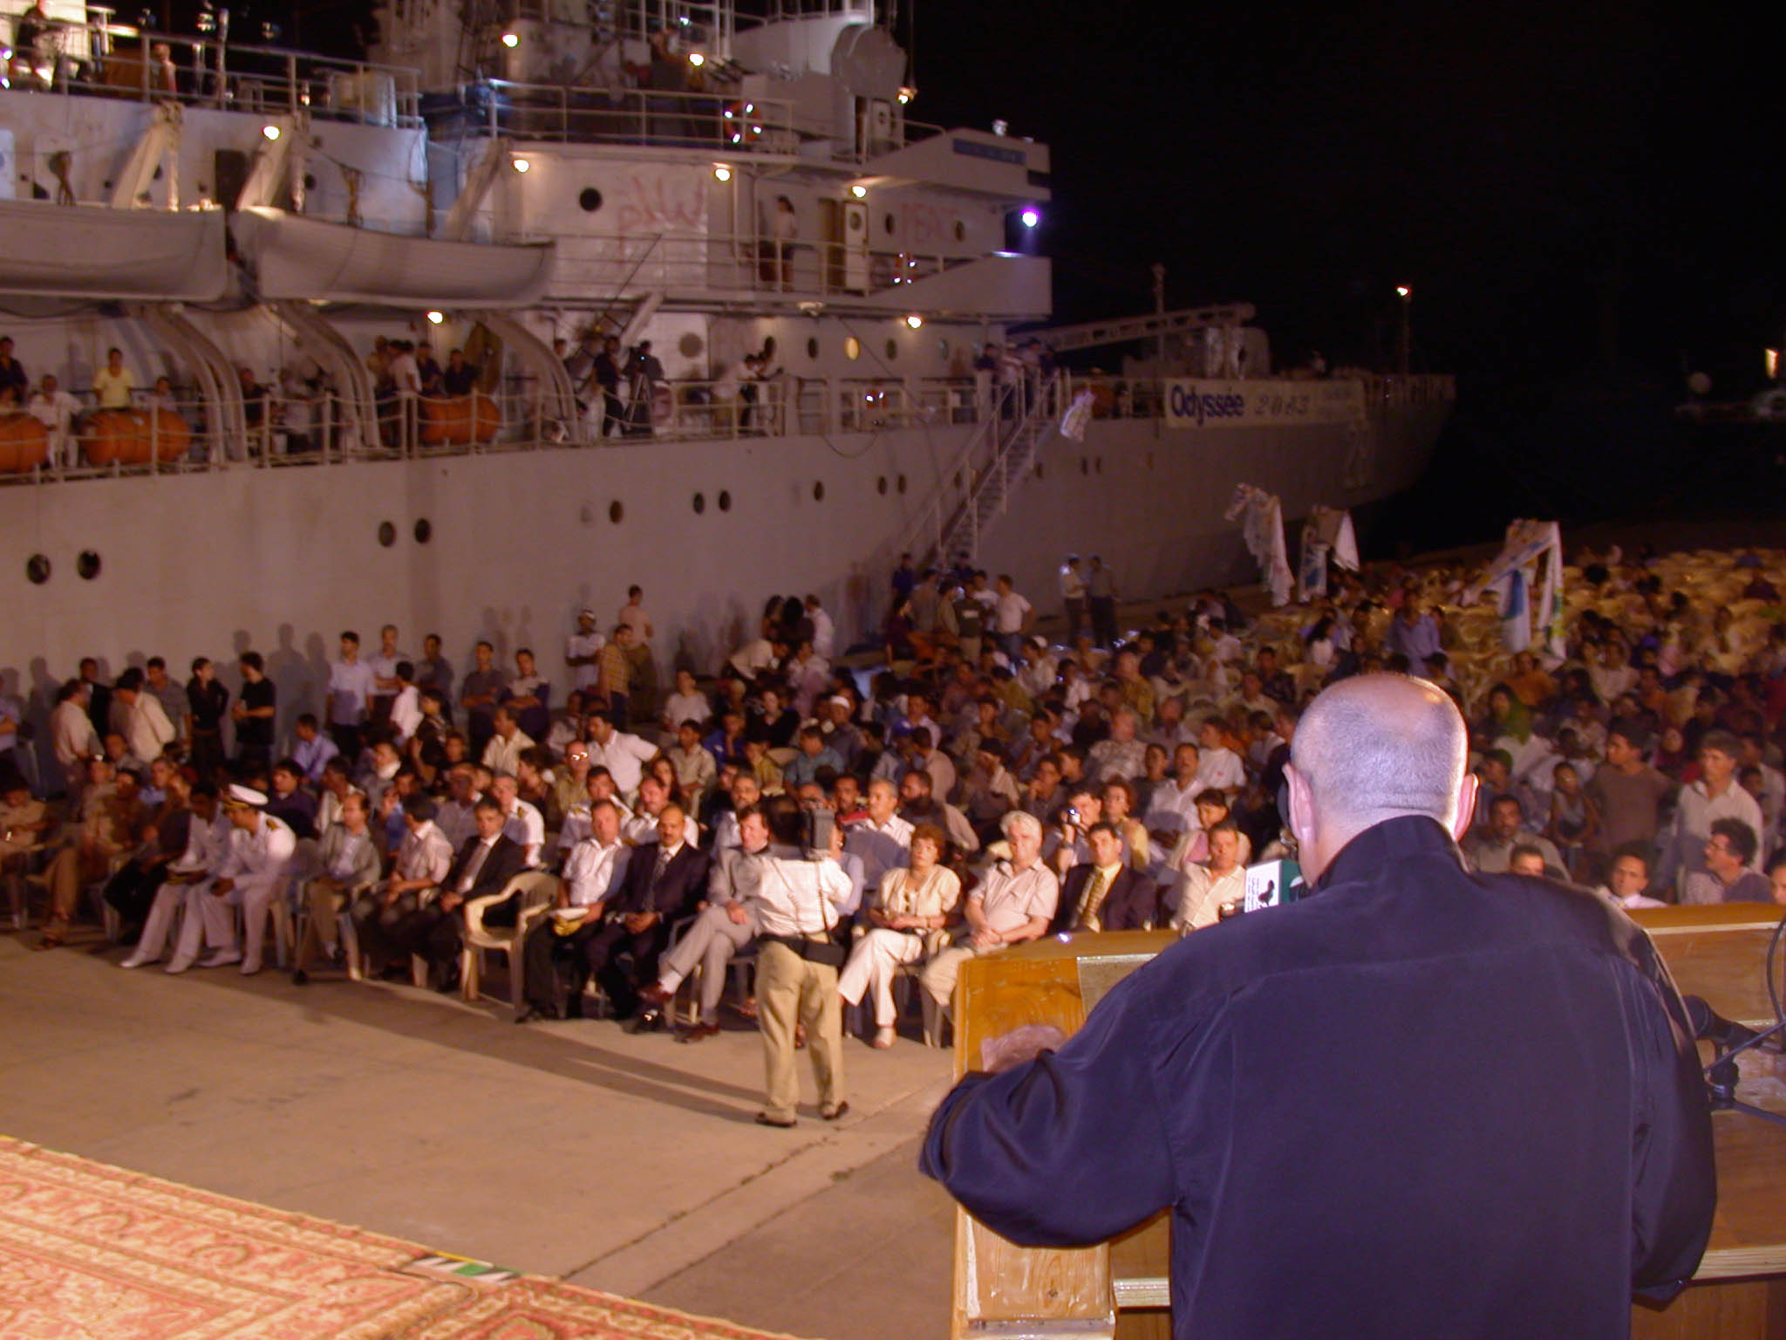
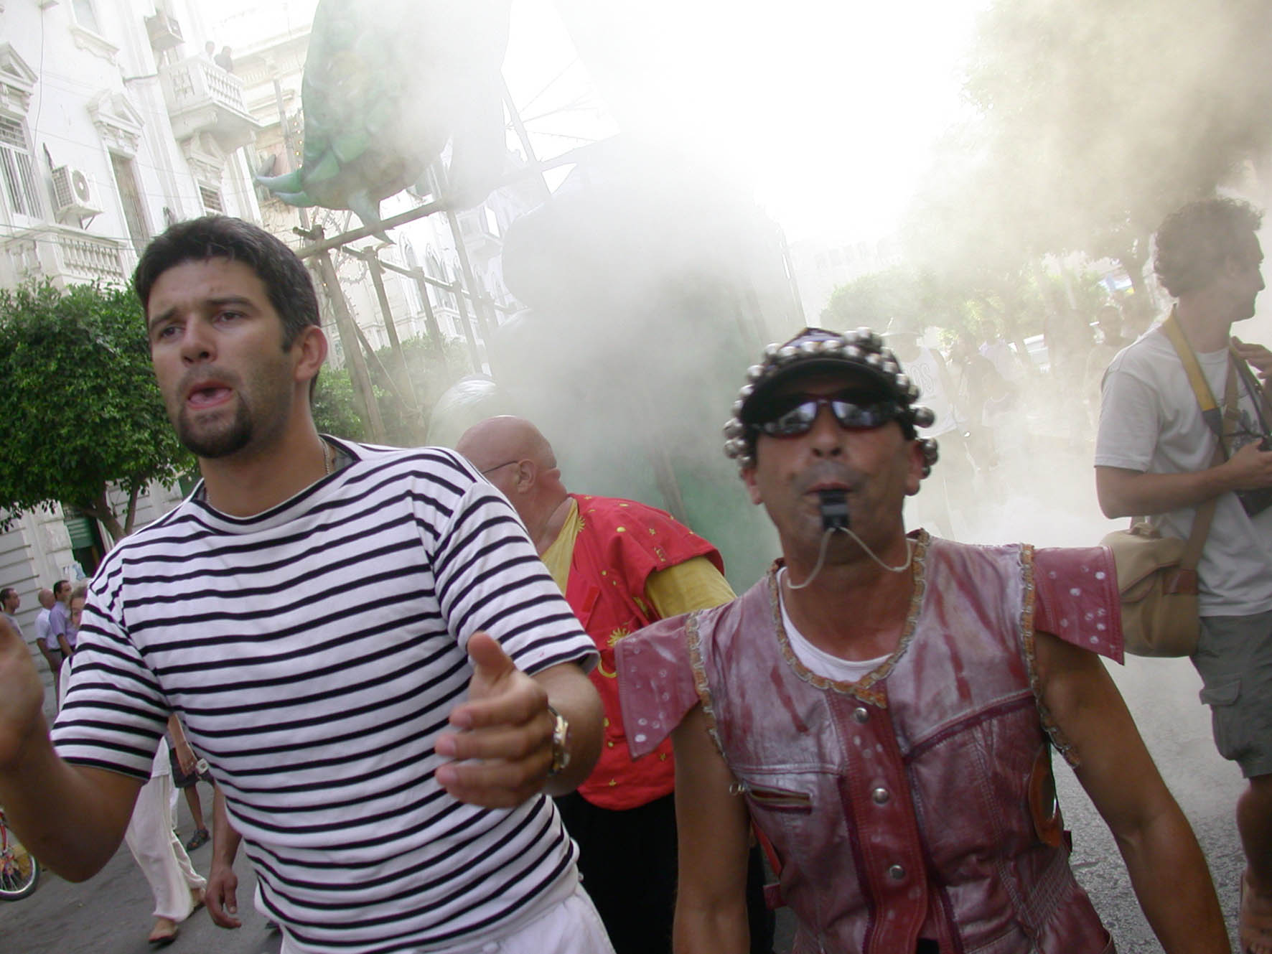
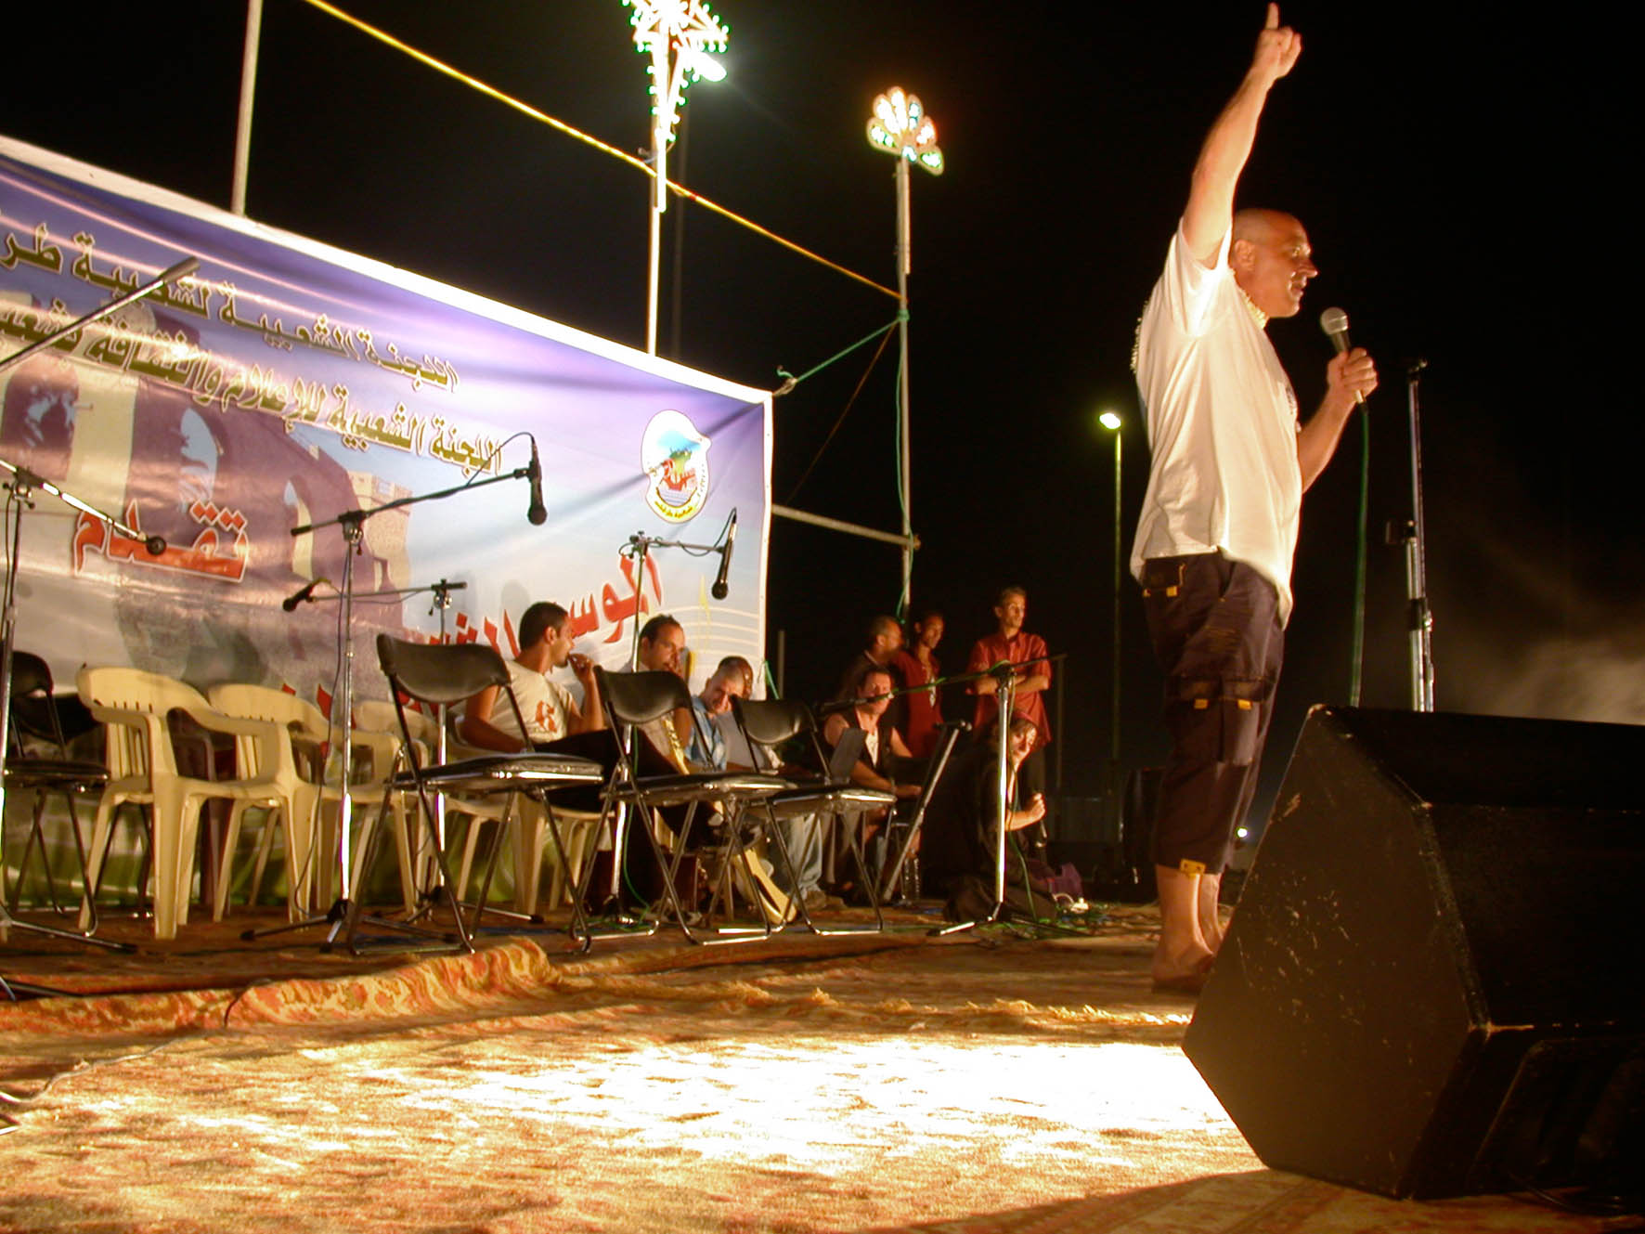
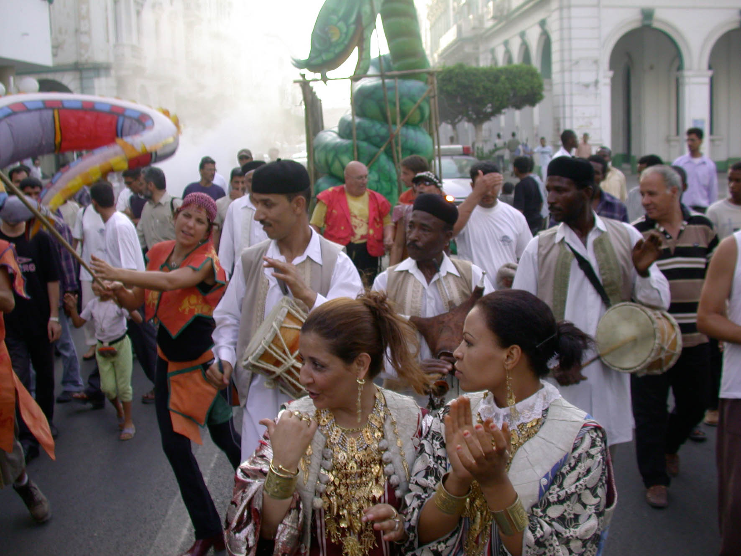
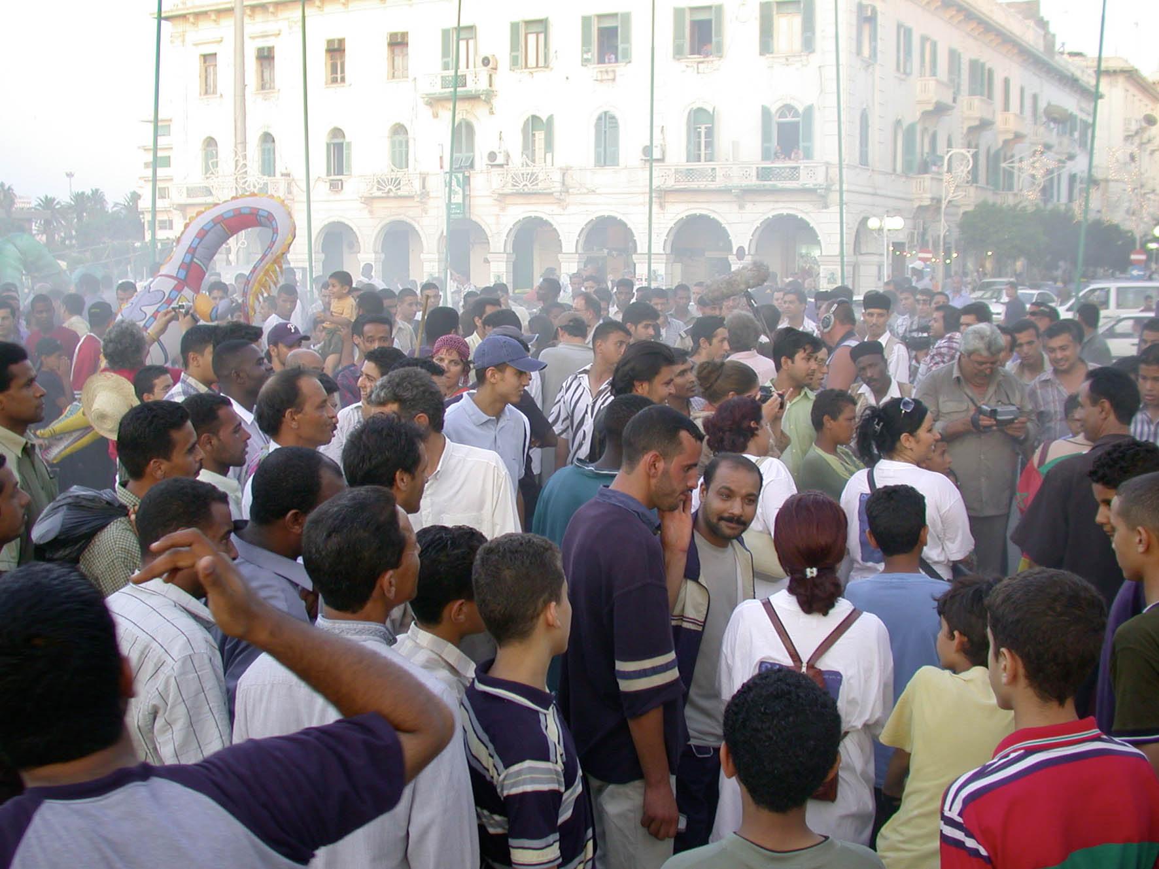
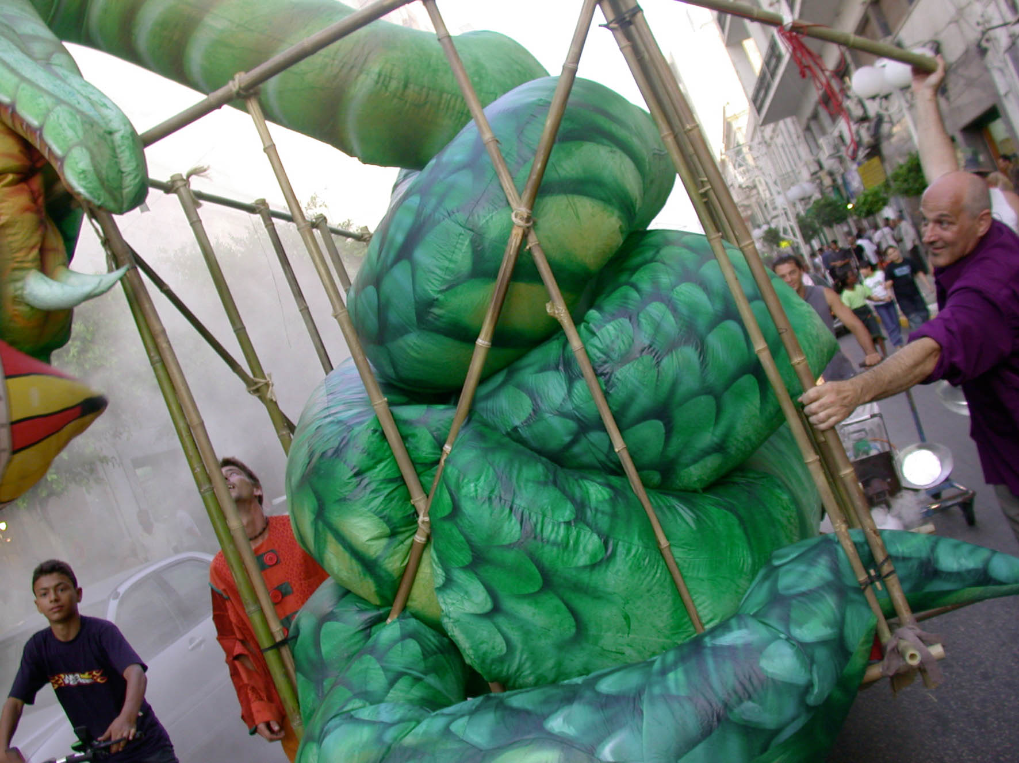
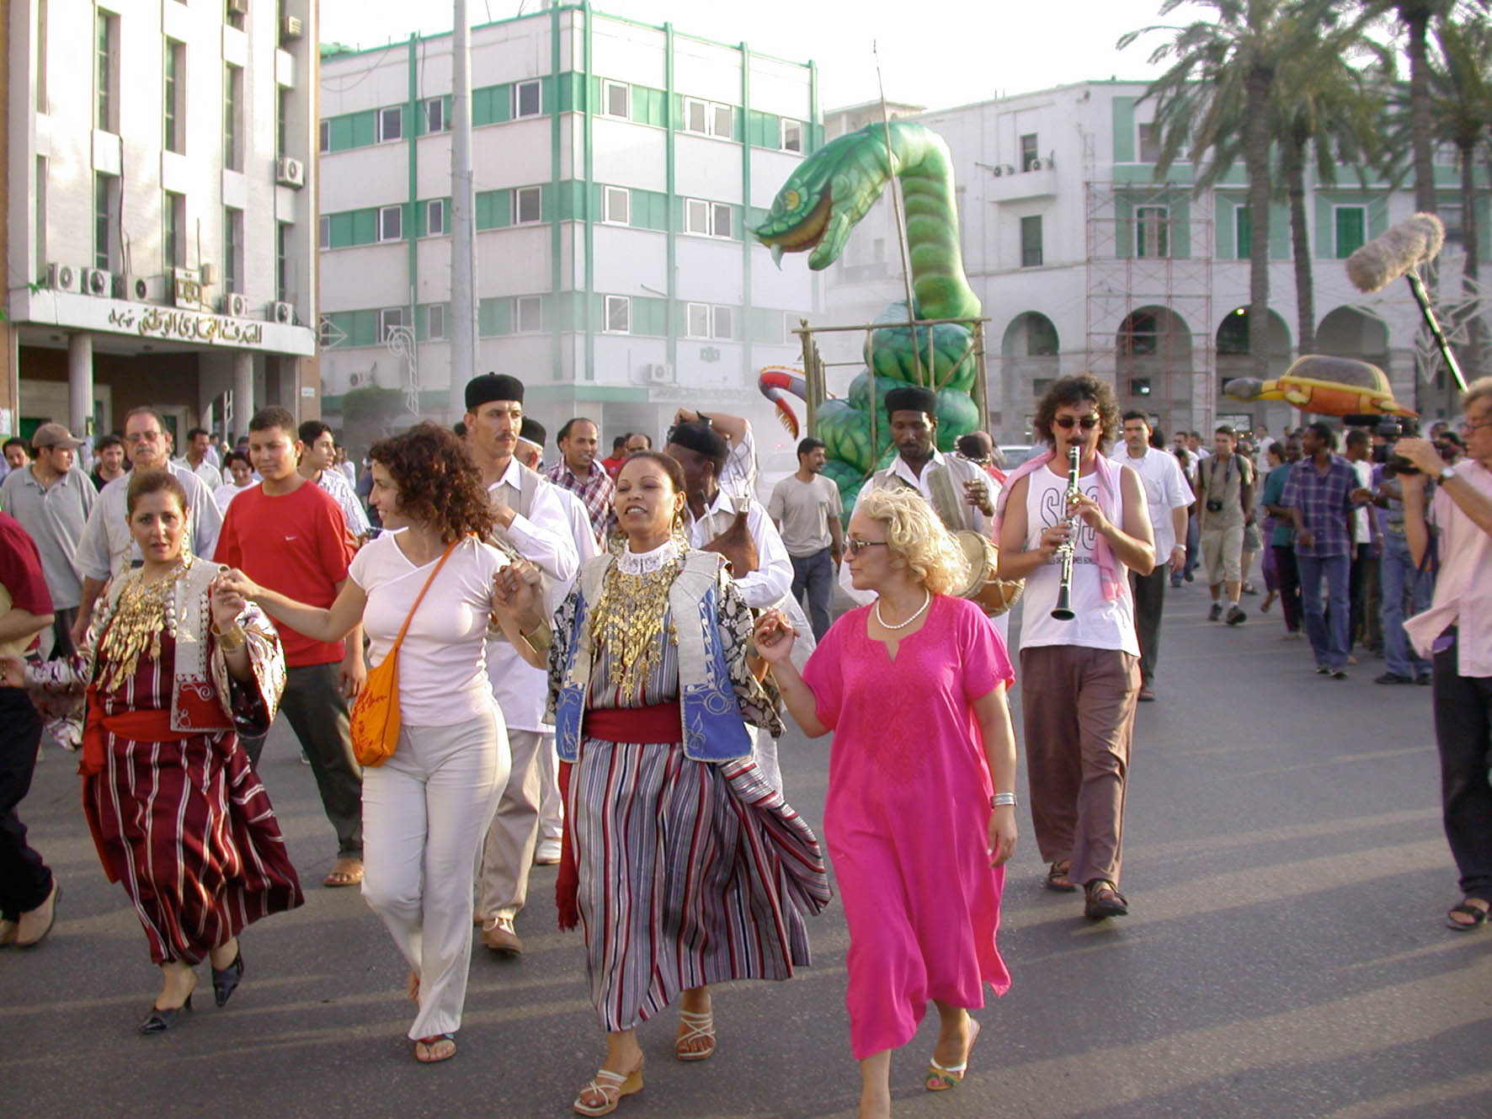
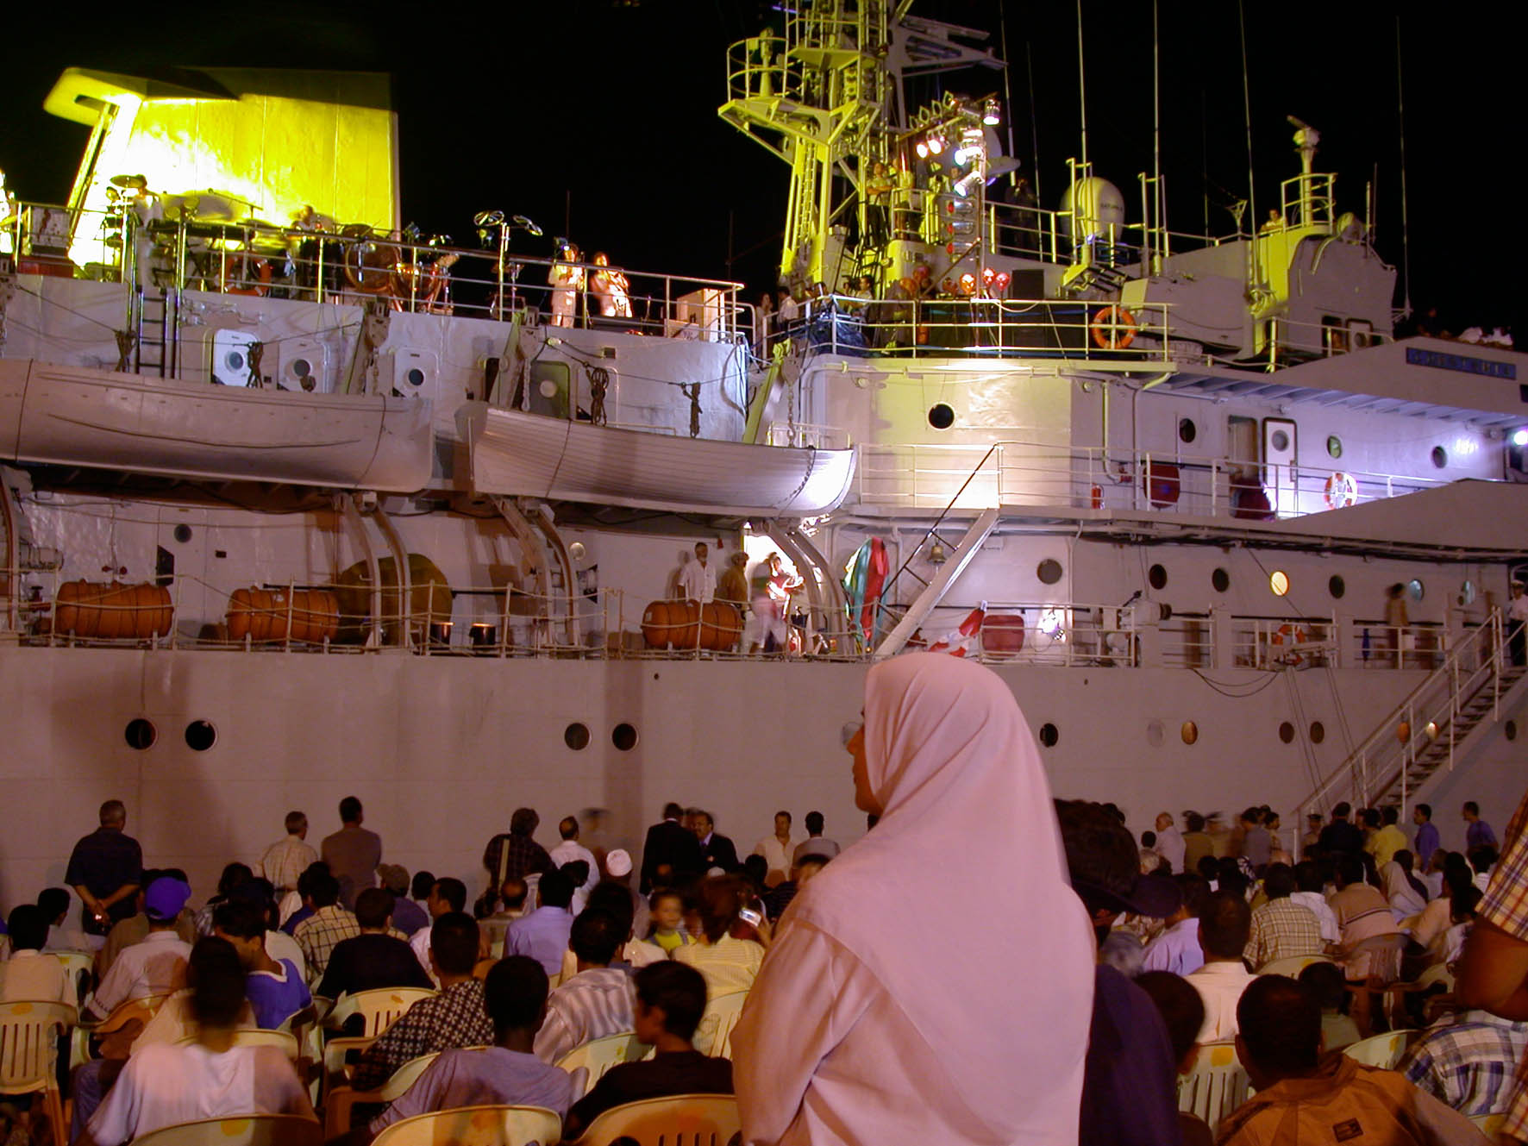

PROJET D’ACTIVITES 2004 - 2005

La Biennale Odyssée, dont le succès vient de faire une nouvelle fois la preuve qu’au-delà des nombreuses difficultés rencontrées, à l’heure où les discordes et les instincts guerriers n’ont de cesse de menacer la paix et la sérénité de notre monde, les volontés d’échange et de partage entre les peuples et les artistes sont incontournables.

L'Odyssée, un événement devenu indispensable
Grâce à l'engagement des membres de l'IITM et des artistes des pourtours de la Méditerranée, de la mer Noire et des Balkans, mais aussi grâce aux soutiens d'institutions nationales et locales des pays participants et de l'Etat major de la Marine roumaine, les deux premières éditions de l'Odyssée ont marqué le lancement d'une aventure unique. Représentant d'ores et déjà un rendez-vous au sein de cette zone géographique, le Bateau pour la Paix, symbole de l'union des acteurs de la vie culturelle et artistique, n'aura de cesse d'éveiller nos besoins de rencontres et de susciter espoirs et enthousiasmes.
Comme un théâtre flottant, ce lieu de rencontre des créateurs d'aujourd'hui et de demain deviendra le lieu d'émergence de la création contemporaine en Méditerranée où le jeune public, les défenseurs des droits humains et de la différence ainsi que les militants pour la Paix trouveront refuge, espace et force d'expression.

Odyssée 2003 en livre et en images
Dans la continuité de la seconde édition de l’Odyssée, des témoignages écrits et visuels du Bateau pour la Paix seront proposés au cours de l’année 2004 : une fiction-documentaire sera présentée par l’écrivain Claude GRINBERG et une exposition tournante rassemblera les photographes français, espagnols et italiens embarqués à bord du Constanta. La diffusion des documentaires réalisés sur l’aventure donnera également lieu à une série de projections, en France et à l’étranger, à l’occasion desquelles conférences et débats sur les échanges culturels euro-méditerranéens seront programmés.

Les XIVèmes Rencontres Internationales du Théâtre Méditerranéen : « Guerre et Paix »
En 2004, pour la quatorzième année consécutive, les Rencontres Internationales du Théâtre Méditerranéen rassemblent des intervenants professionnels de la vie culturelle, sociale et politique de la Méditerranée. Plusieurs intervenants, à la fois hommes de culture, universitaires, journalistes ou encore hommes politiques, sont rassemblés, du 14 au 16 mai, au théâtre Toursky, à Marseille, où est présentée une vitrine de la création contemporaine méditerranéenne, donnant lieu à une série de spectacles et de soirées thématiques.

« Œuvrer en faveur d’une culture de la paix face aux systèmes idéologiques qui ont fait de la guerre une expression liée à la nature même des sociétés, tel est l’objectif constant de l’IITM depuis sa création. Aux nombreuses réponses qui ont été apportées par l’Histoire de la Philosophie Politique, l’IITM a orienté sa réflexion en s’interrogeant sur tous ceux qui sont les vrais bénéficiaires de la paix et de la guerre.

Notre connaissance et notre compréhension des choses nous a toujours semblé préférables aux informations des médias ou aux discours spécieux de nos dirigeants. Nous savons - et les exemples jalonnent l’Histoire ancienne et contemporaine - que les pouvoirs disposent d’un langage convaincant pour fabriquer des duperies suffisamment habiles pour construire des identités politiques et religieuses, des destins prétendument historiques que le peuple finit par accepter comme des vérités admises.

Si la guerre associe depuis la nuit des temps le sceau de la haine et de la cruauté, la réalité du monde d’aujourd’hui crée un faisceau de distorsions qui nous la présente sous un angle totalement différent. Mais elle frappe partout toujours de la même façon, les mêmes cibles, aveuglément, sans distinctions. A tout ce que l’imaginaire collectif a pu accumuler comme horreurs, le monde de l’information, malgré les risques de manipulation que cela implique, a apporté, par le biais d’images choisies et triées, sa contribution en organisant une nouvelle dramaturgie : rues de Jenin, enfants assassinés au cous des représailles d’Ariel Sharon, victimes de Bagdad, de New York et de Madrid, vues de barbelés à Guantanamo où de nombreuses personnes agonisent en silence et sans aide.

A cela, il faut ajouter la tragédie de l’immigration avec sa cohorte de sans papiers venus chercher dans une Europe prospère et soi-disant démocratique un espace de liberté et de reconnaissance humaine. Le désordre mondial est tel qu’on ne saurait vraiment l’expliquer, fût-ce même en remettant au goût du jour d’anciennes méthodes du temps où les pouvoirs s’appuyaient sur les chroniqueurs et les prêtres pour expliquer et transmettre l’image d’un monde qui leur convenait. Nous savons aujourd’hui que la guerre s’élabore loin des champs de bataille et qu’elle n’a d’autres ambitions et d’autres enjeux que le pouvoir économique et l’épanouissement des industries de l’armement.

A d’autres époques, et de nos jours encore, le prix à payer pour les soldats et les victimes civils s’est toujours réglé par la construction d’un mausolée ou par des cérémonies patriotiques.

Pour nos rencontres de Marseille, nous nous retrouverons au théâtre Toursky qui, depuis des années, sert non seulement de lien et de passerelle avec l’IITM mais incarne la Maison de tous les saltimbanques de la Méditerranée. Au mois de mars dernier, afin de préparer nos XIVèmes Rencontres Internationales du Théâtre Méditerranéen, une réunion s’est tenue dans la ville testimoniale de Sarajevo. A cette occasion, nous avons voulu réfléchir avec nos amis de la Bosnie-Herzégovine sur les funestes perspectives guerrières qui recouvrent d’une chape d’angoisse et de désespérance le devenir même de l’humanité. A Sarajevo et maintenant à Marseille, l’esprit d’Euripide, d’Aristophane et de Brecht nous accompagne et nous épaule pour conduire notre réflexion sur le sens de la guerre et le parti de la paix.

L’IITM a rendu possible de nombreux programmes destinés à encourager la connaissance et le rapprochement fraternel entre les peuples des deux rives. Il lutte sans relâche pour démontrer que la paix ne peut être la conséquence d’une pacification imposée ou déterminée par les pouvoirs, mais le fruit d’une culture de la liberté qui ne se conquiert que par le respect et la considération de tous les hommes, unis côte à côte comme les maillons d’une même chaîne d’espérance.

Le théâtre Toursky est le lieu privilégié pour ce débat, car c’est ici qu’a fleuri et jailli cette belle idée d’une Odyssée de la Paix, regroupant et fédérant artistes, saltimbanques, politiques et citoyens de tous les rivages d’une Méditerranée plurielle et généreuse ; c’est ici qu’a pris corps et consistance cette aventure éclairée, tissée de mains tendues vers un possible monde de paix. »
José MONLEON
Richard MARTIN

Guerre et Paix, mai 2004

2004-2005, élaboration et réalisation de la Biennale 2005

Odyssée 2005, un projet culturel et artistique fort et novateur

I - La création d’un spectacle international et contemporain

Sous l’égide d’un collectif artistique international constitué pour l’Odyssée 2005, la nouvelle création de la Biennale pour la Paix mettra l’accent sur les Voix des Femmes de la Méditerranée. Elle sera interprétée par une troupe théâtrale internationale, constituée pour l’occasion et accompagnée par des ensembles musicaux rassemblés dans tous les pays visités. Une nouvelle fois, le bateau Le Constanta sera investi comme espace scénique et transformé par la magie des artificiers du Groupe F et par d’autres compagnies méditerranéennes spécialisées dans les arts plastiques, le feu ou encore la lumière.
La création de l’Odyssée 2005 donnera lieu à de nouvelles collaborations artistiques en amont du projet, à bord du bateau ou encore sur le quai, où les échos des voix de la Méditerranée seront repris par des chœurs des pays visités.

II - Les chantiers multiples et pluridisciplinaires

Le programme culturel et artistique de l’Odyssée 2005 fera l’objet d’autres collaborations au travers de chantiers multiples et pluridisciplinaires développés tout au long du périple du Constanta. Littérature, poésie, photographie, musique, arts visuels ou encore culture scientifique, développement durable… … débats, conférences, ateliers d’expression proposés au jeune public et aux adultes des pays visités rythmeront les programmes des escales de l’Odyssée 2005.
Une édition relative à l’opération Odyssée depuis sa création sera également produite à l’issue de cette troisième aventure. Par ailleurs, l’ensemble des textes et des photos témoignant du projet seront rassemblés au sein d’un CD Rom.

Odyssée 2005, un réseau d’acteurs de la vie culturelle en Europe, en Méditerranée et dans les Balkans

I - La création d’un comité de patronage
La production de l’Odyssée (en 2001 et 2003) et les recherches de financement ont principalement été menées par le Réseau français de l’IITM, parallèlement à l’implication des autres membres du réseau dans l’accueil du Bateau pour la Paix au sein des pays visités. La création d’un comité de patronage apparaît évidemment liée aux soucis d’efficacité des opérateurs et ferait réponse à l’urgence dans laquelle les premières éditions furent élaborées et réalisées,
Désormais, dans l’objectif d’assurer la pérennisation du projet et d’en « normaliser » son mode d’élaboration et ses conditions de mise en œuvre, une nouvelle organisation, reflet de l’implication des opérateurs et des institutions locales, nationales et européennes des pays participants, s’impose. A l’instar du comité artistique international instauré pour la création pluridisciplinaire de l’Odyssée 2003, un comité de patronage de la Biennale doit proposer un partage des responsabilités liées au financement et à la réalisation de la Biennale pour la Paix.

Quels pays ? Quelles institutions et quels représentants de chaque état ? Quel mode d’organisation ? Quelle répartition en matière de financement de la Biennale ? en matière de responsabilités, de compétences et d’intérêts ? Autant de questions qui doivent être discutées par les responsables de l’IITM des pays concernés et des représentants des institutions des pays européens et méditerranéens…
Une réflexion commune à tous les acteurs du projet s’impose.
Un appel général aux partenaires de l’Odyssée est lancé.

II - Vers le Sud-Est de la Méditerranée
Afin de poursuivre la construction d’un réseau d’artistes fort et représentatif de tous les pays situés dans la zone géographique concernée, les porteurs et les acteurs du Bateau pour la Paix élargiront le périple au sud-est de la Méditerranée en incluant des pays tels que la Turquie, l’Egypte, le Liban, l’Israël et la Palestine. Pour ces derniers, dans la mesure où une escale de l’Odyssée 2005 ne serait pas possible, une action singulière serait alors proposée et menée parallèlement au périple.

III – L’Odyssée, l'occasion de multiples collaborations
Dès 2003, les membres de l’IITM ont collaboré avec d’autres réseaux tels que celui de la Co.Pe.A.M (Conférence Permanente de l’Audiovisuel Méditerranéen) ou encore celui des femmes créatrices d’Europe et de Méditerranée (F.A.M). Les contacts et les opportunités de collaboration avec des acteurs de la vie culturelle, sociale et politique de la Méditerranée ont ainsi été démultipliés, permettant notamment la réalisation de nouvelles escales de l’Odyssée comme à Malte et en Libye où le Bateau pour la Paix fut accueilli par les radios et télévisions nationales.
Ce mode de fonctionnement « en réseau de réseau » devra être développé dans l’objectif de présenter la Biennale Odyssée comme une plate-forme de rencontres entre opérateurs et artistes mais aussi dans celui de faciliter les échanges et de provoquer les opportunités de réflexion et de création communes entre l’Europe et la Méditerranée. D’ores et déjà, une collaboration est prévue avec la Cie Les Plasticiens Volants (compagnie ayant participé à l’Odyssée 2003) à l’occasion de la réalisation du projet La 8ème Merveille, qui se déroulera parallèlement au périple de l’Odyssée 2005, dans des zones portuaires communes. Le développement des chantiers permettra également la rencontre avec des réseaux d’artistes pratiquant les arts visuels ou d’autres disciplines éloignées du spectacle vivant, spécialité de l’IITM. Certains réseaux de culture scientifique, liés notamment à la sauvegarde de l’environnement ou au monde sous-marin seront également approchés afin de proposer une autre vision de la Méditerranée ; une autre forme d’appréhension des besoins de respect et d’échanges qui caractérisent cette zone géographique.

IV - Collaboration marine roumaine
Partenaire privilégié de la Biennale pour la Paix, l’Etat major de la marine roumaine renouvellera la mise à disposition du Constanta et de son équipage le temps de la réalisation de l’Odyssée 2005. Fervent défenseur de la paix au service d’une aventure poétique et symbolique forte, la Marine roumaine permettra, de nouveau, le détournement plastique du Constanta et l’utilisation du bateau comme espace scénique.

Réseau français - Institut International du Théâtre Méditerranéen

16, Promenade Léo Ferré - 13003 MARSEILLE - FRANCE

Tél. : + 33 (0)4 91 02 58 35

Fax : +33 (0)4 91 58 48 10

E.mail : iitmfrance@free.fr

